**PHIẾU BÀI TẬP ĐỊA LÍ 7- TUẦN 1**

**T43 - BÀI 41- THIÊN NHIÊN TRUNG VÀ NAM MĨ**

**I. Trắc nghiệm**

**Câu 1:** Eo đất Trung Mĩ và quần đảo Ăng-ti nằm trong môi trường nào?

A. Môi trường nhiệt đới

B. Môi trường xích đạo

C. Môi trường ôn đới

D. Môi trường cận nhiệt đới

**Câu 2:** Trung và Nam Mĩ kéo dài từ phía bắc của chí tuyến Bắc đến 53054’N nên có đủ các đới khí hậu:

A. Xích đạo, nhiệt đới, cận nhiệt đới, ôn đới.

 B. Xích đạo, nhiệt đới, cận cực, hàn đới.

 C. Xích đạo, nhiệt đới, cận nhiệt đối, cực đới.

 D. Xích đạo, cận nhiệt đối, ôn đới, cực đới.

**Câu 3:**  Đặc điểm địa hình của eo đất Trung Mĩ:

A. Núi và cao nguyên chiếm diện tích lớn

B. Có nhiều núi lửa

C. Đồng bằng ven biển nhỏ hẹp

D.Tất cả đều đúng

**Câu 4:** Dựa vào lược đồ, xếp theo thứ tự từ Nam lên Bắc ở lục địa Nam Mĩ lần lượt là ba đồng bằng lớn:

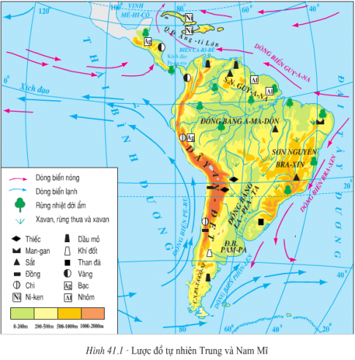

   A. Ô-ri-nô-cô, A-ma-dôn, Pam-pa.

   B. Pam-pa, A-ma-dôn, La-pla-ta

   C. La-pla-ta, Pam-pa, A-ma-dôn

   D. Pam-pa, La-pla-ta, A-ma-dôn.

**Câu 5:** Đâu không phải nguyên nhân khiến phía Tây Nam Mĩ khô hạn là:

   A. Núi cao.

   B. Ngược hướng gió.

   C. Dòng biển lạnh.

   D. Khí hậu nóng, ẩm.

**Câu 6:** Nơi có nhiều núi lửa và động đất thường xuất hiện ở Trung và Nam Mĩ là khu vực:

   A. Quần đảo Ảng-ti.

   B. Vùng núi An-đét.

   C. Eo đất Trung Mĩ.

   D. Sơn nguyên Bra-xin.

**Câu 7:** Đặc điểm nào sau đây không đúng với đồng bằng A-ma-dôn?

   A. Vùng nông nghiệp trù phú nhất Nam Mĩ.

   B. Thảm thực vật chủ yếu là ở rừng rậm xích đạo.

   C. Đất đai rộng và bằng phẳng.

   D. Có mạng lưới sông ngòi rất phát triển.

**Câu 8:** Điểm khác biệt về địa hình giữa hai hệ thống Coóc-đi-e và An-đét là:

   A. Tính chất trẻ của núi.

   B. Thứ tự sắp xếp địa hình.

   C. Chiều rộng và độ cao của núi.

   D. Hướng phân bố núi.

**Câu 9:** Hệ thống núi An-đét có độ cao trung bình:

A. 1000-2000m

B. 2000-3000m

C. 3000-5000m

D. 5000-6000m

**Câu 10:** Trung và Nam Mĩ không có bộ phận:

   A. Eo đất Trung Mĩ.

   B. Các hòn đảo trong biển Ca-ri-bê.

   C. Lục địa Nam Mĩ.

   D. Lục địa Bắc Mĩ.

**Câu 11:** Tổng diện tích của Trung và Nam Mĩ là 20,5 triệu km2, so với Bắc Mĩ thì:

   A. Trung và Nam Mĩ có diện tích lớn hơn Bắc Mĩ.

   B. Trung và Nam Mĩ có diện tích nhỏ hơn Bắc Mĩ.

   C. Trung và Nam Mĩ có diện tích bằng diện tích Bắc Mĩ.

   D. Khó so sánh với nhau vì diện tích Bắc Mĩ luôn biến động.

**Câu 12:** Rìa phía đông của sơn nguyên Bra-xin được xem là "thiền đường" của cà phê là do:

   A. Đất phù sa màu mỡ, nguồn nước dồi dào.

   B. Nhiều đất đỏ và khí hậu nóng ẩm quanh năm.

   C. Có nhiều cảng tốt, thuận lợi cho xuất khẩu.

   D. Có lực lượng lao động da đen đông, tiền công rẻ.

**Câu 13:** Trung Mĩ và quần đảo Ăng-ti nằm trong môi trường nhiệt đới. Gió thổi thường xuyên là:

   A. Gió tín phong đông bắc.

  B. Gió tín phong Tây bắc.

   C. Gió tín phong đông Nam.

   D. Gió tín phong Tây Nam.

**II.Tự luận**

**So sánh đặc điểm địa hình Nam Mĩ với địa hình Bắc Mĩ?**

**T44 – BÀI 42- THIÊN NHIÊN TRUNG VÀ NAM MĨ (TIẾP THEO)**

**Câu 1:** Quan sát hình 42.1 (SGK)

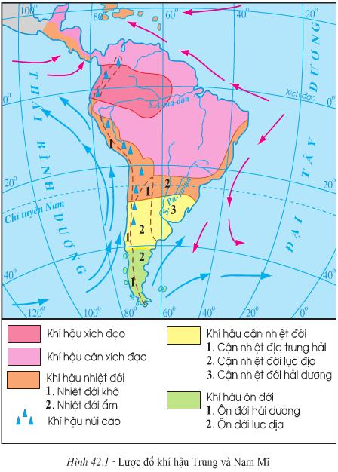

Cho biết Trung và Nam Mĩ không có kiểu khí hậu nào sau đây

A. Xích đạo

B. Nhiệt đới, cận nhiệt đới

C. Ôn đới

D. Cận cực

**Câu 2:** Dãy núi cao, đồ sộ nhất Nam Mỹ là:

A. Andet

B. Coocdie

C. Atlat

D. Himalaya.

**Câu 3:** Trung và Nam Mĩ có bao nhiêu đới khí hậu?

A. 3

B. 4

C. 5

D. 6

**Câu 4:** Toàn bộ đồng bằng Pam-pa là:

   A. Một thảo nguyên rộng mênh mông.

   B. Một đồng bằng nông nghiệp trù phú.

   C. Một cách đồng lúa mì mênh mông.

   D. Một cánh đồng hoa quả nhiệt đới rộng lớn.

**Câu 5:** Bán hoang mạc ôn đới phát triển ở:

   A. Cao nguyên Pa-ta-gô-ni.

   B. Miền núi An-đét.

   C. Quần đảo Ảng-ti.

   D. Eo đất phía tây Trung Mĩ.

**Câu 6:** Sự thay đổi của thiên nhiên Trung Và Nam Mĩ không phải do:

   A. Địa hình

   B. Vĩ độ

   C. Khí hậu

   D. Con người

**Câu 7:** Nơi cao nhất Nam Mĩ là đỉnh A-côn-ca-goa 6960m nằm trên:

   A. Dãy núi An-dét.

   B. Dãy Atlat.

   C. Dãy Hi-ma-lay-a.

   D. Dãy Cooc-di-e

**Câu 8:**  Rừng xích đạo xanh quanh năm phát triển chủ yếu ở đồng bằng nào?

A. Ô-ri-nô-cô

B. Pam-pa

C. A-ma-dôn

D. Lap-la-ta

**Câu 9:** Ở eo đất Trung Mĩ và quần đảo Ăng-ti có rừng:

   A. Xích đạo.

   B. Cận xích đạo.

   C. Rừng rậm nhiệt đới.

   D. Rừng ôn đới.

**Câu 10:** Sông A-ma-dôn là con sông có:

   A. Diện tích lưu vực nhỏ nhất thế giới.

   B. Lượng nước lớn nhất thế giới.

   C. Dài nhất thế giới.

   D. Ngắn nhất thế giới.

**Câu 11:** Đồng bằng A-ma-dôn là một đồng bằng lớn nhất Nam Mĩ:

   A. Rừng xích đạo nguyên sinh chiếm phần lớn diện tích đồng bằng.

   B. Rừng xích đạo ẩm nguyên sinh chiếm phần lớn diện tích đồng bằng.

   C. Rừng cận nhiệt đới nguyên sinh chiếm phần lớn diện tích đồng bằng.

   D. Rừng nhiệt đới nguyên sinh chiếm phần lớn diện tích đồng bằng.

**Câu 12:** Sông A-ma-dôn là một con sông dài nhất châu Mĩ nằm ở:

   A. Bắc Mĩ.

   B. Trung Mĩ.

   C. Nam Mĩ.

   D. Bắc Phi

**Câu 13:** Trong số 4 con sông của châu Mĩ, con sông nào có lưu lượng lớn nhất?

   A. Sông Cô-lô-ra-đô.

   B. Sông Mi-xi-xi-pi.

   C. Sông A-ma-dôn.

   D. Sông Pa-ra-na